TE-2025 全自动BOD快速测定工作站
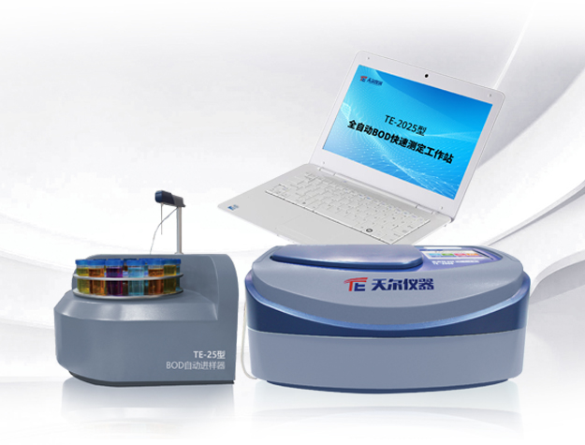
★ 采用进口BOD专用菌种、夹层干式膜无毒无害，使用寿命长
▷产品简介：TE-2025型全自动BOD快速测定工作站采用25通道全自动检测，批量水样自检检测，8英寸彩色触摸屏，内置打印机，测量速度快，多液路全自动智能切换，自动恒温流通式微生物电极法，全自动快速测定水中BOD，8分钟出结果，性能稳定、操作方便、测量准确、符合国家环保总局有关行业标准，测试方法编入《水和废水分析方法》第四版，且列为HJ/T86-2002微生物传感器快速测定的标准方法 .
▷适用范围：TE-2025型全自动BOD快速测定工作站可广泛用于环境监测站、高等院校、城市污水处理及各类地表水、工业废水中BOD快速检测 .
▷技术参数：
- 测量项目： 生物化学需氧量（BOD）
- 进样器：全自动TE-25自动进样器
- 测量原理： 流通式微生物电极法
- 测量范围： 2-4000mg/L
- 环境温度：5-40℃
- 进样方式：全自动进样装置
- 测量时间： 8min
- 测量误差： ≤5% （11次测量标准相对偏差）
- 自检： 仪器具有自检错误报警功能
- 测量方式： 全自动智能切换待测水样、标准样、清洗液
- 样品体积： 50mL
- 测量数量：自动25样本检测
- 恒温方式 :自动脉冲式恒温控制系统
- 通讯接口： USB RS-232
- 生物膜寿命： 不开封质保一年，活化后使用30天以上
- 自动供氧：防液体渗透自动供氧设计
- 数据存储： 100万条存储数据
- 软件环境：专用水质检测软件
- 数据传输： 仪器具有数据传输功能
- 清洗方式： 全自动清洗
- 整机尺寸: 长530x宽360x高200
- 电源： AC220V,50HZ
- 显示: 8寸彩色液晶触摸屏
- 打印方式： 内置打印机
- *水质专用检测系统（具有软件著作权证书）
- *产品具有省级以上检测报告，通过ISO9001 ,ISO14001认证

